Федеральное государственное автономное образовательное учреждение
Северо-Восточный Федеральный Университет имени М.К. Аммосова
Институт Математики и информатики
Кафедра Алгебры и геометрии
Педагогическое образование
Учитель-исследователь в области математического образования

Курсовой проект по дисциплине «Организация процесса обучения математике в современной школе» на тему «Практико-ориентированные задачи на ОГЭ по математике»

Выполнил:
ст. гр. УИ-20
Раздобреева Д. С.
Проверил:
доцент каф.
Дедюкина Л. Л.

г. Якутск
2020 г.

СОДЕРЖАНИЕ
- ВВЕДЕНИЕ_______________________________________________________ | 3 СТР
ПРАКТИЧЕСКИЕ ЗАДАЧИ В ОБУЧЕНИИ МАТЕМАТИКЕ__________ | 4 СТР
ВИДЫ ПРАКТИКО-ОРИЕНТИРОВАННЫХ ЗАДАЧ ПО МАТЕМАТИКЕ_________________________________________________ | 5 СТР
ТЕМАТИКА ПРАКТИКО-ОРИЕНТИРОВАННЫХ ЗАДАЧ В ОГЭ ПО МАТЕМАТИКЕ___________________________________________________ | 5 СТР
ЧТОБЫ РЕШАТЬ ЗАДАЧИ, НУЖНО УМЕТЬ_______________________ | 6 СТР
- ЧТОБЫ РЕШАТЬ ЗАДАЧИ, НУЖНО УМЕТЬ_______________________ | 7 СТР
ПРИМЕРЫ ПРАКТИКО-ОРИЕНТИРОВАННЫХ ЗАДАЧ ПО МАТЕМАТИКЕ ОГЭ_________________________________________________________________ | 9 СТР
ЗАДАЧИ ПРО УСТАНОВКУ ПЕЧИ В БАНЕ_________________________ | 9 СТР
ЗАКЛЮЧЕНИЕ_______________________________________________________ | 14 СТР
БИБЛИОГРАФИЧЕСКИЙ СПИСОК_____________________________________ | 15 СТР

«Математике должно учить еще с той целью,
чтобы познания здесь приобретаемые,
были достаточными для обыкновенных
потребностей жизни».
Н.И. Лобачевский

ВВЕДЕНИЕ

Каждому человеку в своей жизни приходится выполнять сложные расчеты, пользоваться общеупотребительной вычислительной техникой, находить в справочниках и применять нужные формулы, владеть практическими приемами геометрических измерений и построений, читать информацию, представленную в виде таблиц, диаграмм, графиков, понимать вероятностный характер случайных событий, составлять несложные алгоритмы и т.д. В этом случае становится актуальной организация практико-ориентированной деятельности учащихся на уроках математики.
К тому же в 2020-2021 учебном году 9 класс заканчивают обучающиеся по программе с учетом требований ФГОС, в связи с этим ФИПИ ввел ряд изменений в КИМах ОГЭ 2021 года по математике, на которые нужно обратить особое внимание в ходе подготовки к экзамену. Структура ОГЭ по математике претерпела некоторые изменения: отсутствует разделение на блоки «алгебра» и «геометрия», некоторые вопросы формулируются по-новому, появился новый блок – «практико-ориентированные задачи», объединённые одной тематикой, это задачи 1-5, которые вызывают особый интерес в данный период времени. Думаю, что не случайно появился этот блок, так как приоритетные направления образования по любому предмету - это системно-деятельностный подход, переход от сухого изучения теоретических терминов к практическому применению знаний, развитие метапредметных связей, умение правильно и эффективно пользоваться справочной информацией.
Решение практико-ориентированных задач на уроках математики преследует конкретные цели: научиться решать задачи, с которыми каждый из нас может встретиться в повседневной жизни, доказать, что всем нужно учиться математике, доказать, что математика нужна вообще всем и каждому, чем бы человек ни занимался, какой бы профессией ни овладевал, где бы ни учился, а так же готовиться к Государственному Экзамену, в который входят практико-ориентированные задачи.
Одной из основных задач, стоящих перед школой, является выяснение многообразных применений школьного курса математики при изучении смежных предметов, в технике, экономике. Сельская школа имеет все возможности, чтобы связать обучение и воспитание учащихся на уроках математики с трудом в сельском хозяйстве.
ЦЕЛЬ МОЕЙ РАЗРАБОТКИ: формы и методы обучения практико-
ориентированным задачам по математике в
курсе подготовки к ОГЭ.

ПРАКТИЧЕСКИЕ ЗАДАЧИ В ОБУЧЕНИИ МАТЕМАТИКЕ

Для человека очень важна способность применять обобщённые знания и умения для разрешения конкретных ситуаций, возникающих в реальной жизни. По мнению психологов В. В. Давыдова и методистов - математиков Д.Пойа, Л.М.Фридмана, Г.И.Саранцева, Т.А.Ивановой, формировать способность разрешения проблем помогают специальные задачи. Практико-ориентированные задачи - это задачи из окружающей действительности, связанные с формированием практических навыков, необходимых в повседневной жизни, в том числе с использованием материалов краеведения, элементов производственных процессов. Практико-ориентированная задача – это вид сюжетных задач, требующий в своем решении реализации всех этапов метода математического моделирования.
Практика показывает, что школьники с интересом решают и воспринимают задачи практического содержания. Учащиеся с увлечением наблюдают, как из практической задачи возникает теоретическая, и как чисто теоретической задаче можно придать практическую форму. При выполнении таких заданий важно внимательно прочитать условие, не упустив важные факты и суть поставленного вопроса. При чтении задачи, я рекомендую выделять главные условия подчёркиванием, абстрагируясь от остального «лишнего» объёма задачи, или выписыванием отдельно, составляя схематический чертёж.

ВИДЫ ПРАКТИКО-ОРИЕНТИРОВАННЫХ ЗАДАЧ ПО МАТЕМАТИКЕ

- Задачи, связанные с различными источниками информации;
- Задачи, требующие понимания учебного материала, применения ранее усвоенных знаний в знакомой ситуации;
- Задачи, формирующие умения вырабатывать гипотезы;
- Задачи, формирующие умения высказывать суждения и делать умозаключения;
- Задачи, формирующие умения классифицировать и развивать у обучающихся способности к комбинаторике;
- Задачи, формирующие умения экспериментировать проводить практические действия с целью проверки и сравнения.

2.2. ТЕМАТИКА ПРАКТИКО-ОРИЕНТИРОВАННЫХ ЗАДАЧ В ОГЭ ПО МАТЕМАТИКЕ

- Про земельные участки, про преимущества газового отопления перед электрическим обогревом помещения.
- Про устройство террас-грядок на горном склоне и урожайность сельскохозяйственных культур.
- Задачи про стоимость мобильной связи, про выбор оптимального тарифа в зависимости от минут и гигабайт.
- Задачи про теплицу.
- Про установку печи в бане, дровяная печь в эксплуатации обойдется дешевле электрической.
- Задачи про автомобильные шины.
- Задачи про формат листов А4.
- Задачи по план-схеме двухкомнатной квартиры, нахождение и сравнение площадей разных комнат.
- Задачи про ОСАГО, страховые случаи дорожных ситуаций и автолюбителей.
- Про схемы метро, вычисление длины кольцевой линии и отдельных веток метро от одной станции до другой; расчет наиболее дешевой поездки по различным видам проездных карт.

ЧТОБЫ РЕШАТЬ ЗАДАЧИ, НУЖНО УМЕТЬ:

- Выделять ключевые фразы и основные вопросы из текста заданий.
- Уметь выполнять арифметические действия с натуральными числами, десятичными и обыкновенными дробями, производить возведение числа в степень, извлекать арифметический квадратный корень из числа.
- Уметь переводить единицы измерения.
- Уметь округлять числа.
- Уметь находить число от процента и проценты от числа.
- Уметь находить часть от числа и число по его части.
- Применять основное свойство пропорции.
- Уметь решать уравнения, неравенства.
- Разбираться в изображениях рисунков, планов и масштабе фигур на рисунках.
- Анализировать и пользоваться информацией из таблиц.
- Анализировать и пользоваться заданными графиками.

2.2.2. ЧТОБЫ РЕШАТЬ ЗАДАЧИ, НУЖНО ЗНАТЬ:

- Формулы геометрии:
Периметр прямоугольника: Р=2(а +b)
Периметр квадрата: Р =4а
Длину окружности: С= 2ПR
Объем параллелепи педа: V= abc
- Площади фигур:
Площадь прямоугольника: S = ab
Площадь квадрата: S = а²
Площадь круга: S = ПR²
- Теорему Пифагора: c²= a² + b²
Формулы синуса, косинуса, тангенса острого угла в прямоугольном треугольнике
Для чего нужна математика, где нужны геометрические сведения? Где каждому человеку математика необходима в повседневной жизни? А что будет, если математику совсем не знать? А что необходимо знать, чтобы решать практико-ориентированные задачи?
Гипотеза: «Показать важность и необходимость применения практико-ориентированных задач при изучении математики. Развитие навыков самостоятельного получения информации, формирование умения отбирать и структурировать материал».
Задачи большого текстового объёма, какими являются практико-ориентированные задачи, прежде всего нужно просто прочитать, возможно не один раз, для того, чтобы выделить существенные условия и опустить не существенные, для этого можно главное подчеркнуть или сделать краткие записи и схематические чертежи, а затем применять известные математические формулы, теоремы, законы.

ПРИМЕРЫ ПРАКТИКО-ОРИЕНТИРОВАННЫХ ЗАДАЧ ПО МАТЕМАТИКЕ ОГЭ

3.1. ЗАДАЧИ ПРО УСТАНОВКУ ПЕЧИ В БАНЕ
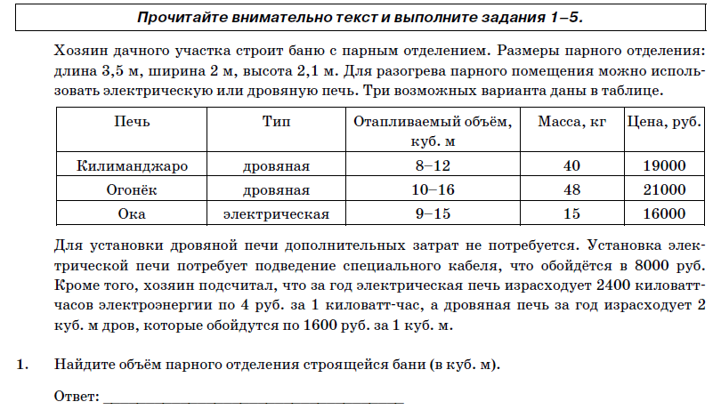
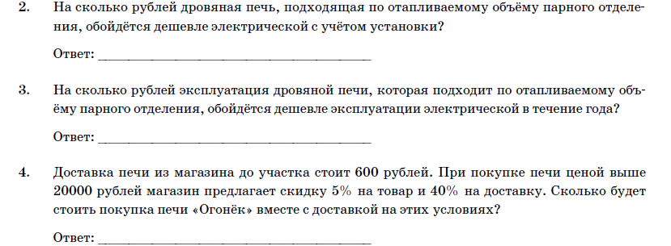
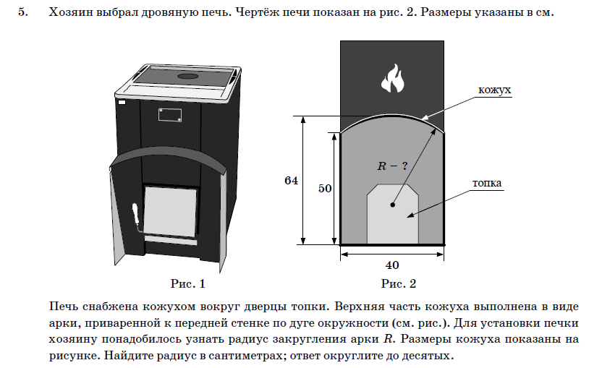
Решение:
1. Найдите объем парного отделения строящейся бани (в куб. м).
Для нахождения объема надо перемножить длину, ширину, высоту. V = a$∙b∙c.$
V = 3,5$∙2 ∙2,1$ = 14,7 м³
Ответ: 14, 7.
2. На сколько рублей дровяная печь, подходящая по отапливаемому объему парного отделения, обойдется дешевле электрической с учетом установки?
Т.к. объем парного отделения 14, 7 м³, то из дровяных печей подойдет печь под названием "Огонёк" (ее отапливаемый объем от 10 до 16 м³).
Установка дровяной печи "Огонёк" будет стоить 21 000 рублей, а установка электрической печи 16 000 + 8 000 = 24 000 рублей.
Посчитаем, на сколько установка дровяной печи дешевле:
24 000 - 21 000 = 3 000 рублей.
Ответ: 3 000.
3. На сколько рублей эксплуатация дровяной печи, которая подходит по отапливаемому объему парного отделения, обойдется дешевле эксплуатации электрической в течение года?
Эксплуатация дровяной печи "Огонёк" за год составит 2 · 1 600 = 3 200 рублей (2 м³ дров по 1600 рублей за 1 м³).
Эксплуатация электрической печи за год составит 2 400 · 4 = 9 600 рублей (2 400 киловатт-часов по 4 рубля за 1 киловатт-час).
Посчитаем, разницу в стоимости эксплуатации:
9 600 – 3 200 = 6 400 рублей.
Ответ: 6 400.
4. Доставка печи из магазина до участка стоит 600 рублей. При покупке печи ценой выше 20 000 рублей магазин предлагает скидку 5% на товар и 40% на доставку. Сколько будет стоить покупка печи "Огонек" вместе с доставкой на этих условиях?
Стоимость печи "Огонек" равна 21 000 рублей, значит, за ее покупку предоставляется скидка на товар и на доставку.
С учетом скидки на товар за печь придется заплатить 21 000 - 0,05 · 21 000 = 19 950 рублей.
С учетом скидки на доставку стоимость доставки будет равна 600 - 0,4 · 600 = 360 рублей.
Итого за покупку и доставку печи заплатят 19 950 + 360 = 20 310 рублей.
Ответ: 20 310.
5. Хозяин выбрал дровяную печь. Чертеж печи показан на рисунке. Размеры указаны в см.
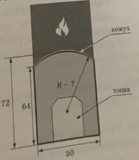
Печь снабжена кожухом вокруг дверцы топки. Верхняя часть кожуха выполнена в виде арки, приваренной к передней стенке по дуге окружности. Для установки печки хозяину понадобилось узнать радиус закругления арки R. Размеры кожуха показаны на рисунке. Найдите радиус в сантиметрах; ответ округлите до десятых.
На исходном рисунке очень неудачно нарисован радиус окружности. Поэтому я его перерисую и дополню: начертим радиусы СЕ и СВ, причем СЕ должен быть перпендикулярен хорде АВ. Сама хорда АВ равна отрезку XY, т.к. АВYX - прямоугольник.
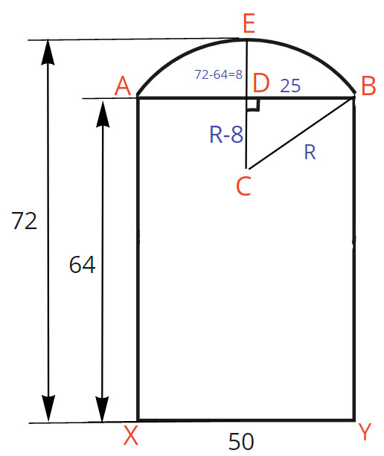
Рассмотрим треугольник СDB. Он прямоугольный, СВ = R, BD = АВ/2 = 25 (радиус, перпендикулярный хорде, делит ее пополам), СD = R - 8 (CЕ = R, ED = 8).
Используя теорему Пифагора найдем R.
(R - 8)² + 25² = R²;
R² - 16R + 64 + 625 - R² = 0;
-16R = -689;
R ≈ 43,06 ≈ 43,1.
Ответ: 43, 1.

ЗАКЛЮЧЕНИЕ

Под практико-ориентированной задачей понимается математическая задача, в которой раскрываются приложения математики в окружающей нас жизни, в смежных предметах. Такие задачи используются в технологии и экономике современного производства, в сфере обслуживания, в быту, при выполнении трудовых операций, в различных областях человеческой деятельности. Их не много в школьных учебниках, но за ними будущее.
Обучение с использованием практико – ориентированных задач приводит к более прочному усвоению знаний, так как возникают аналогии с конкретными действиями и событиями из реальной жизни. Особенность этих заданий вызывает повышенный интерес учащихся, способствует развитию любознательности, творческой активности. Учащихся захватывает сам процесс поиска путей решения таких задач. Они получают возможность развивать логическое и ассоциативное мышление, обеспечивается развитие личности ученика: наблюдательность, умение воспринимать и перерабатывать информацию, делать выводы образного и аналитического мышления. Учащиеся получают умение применять знания для анализа наблюдаемых процессов. Так же развиваются творческие способности у обучающихся, самостоятельная деятельность математического характера. Раскрывается роль математики в современной мире. Выпускники школы получают помощь в определении профиля своей дальнейшей деятельности.

БИБЛИОГРАФИЧЕСКИЙ СПИСОК
- Математика. 9-й класс. Подготовка к ОГЭ 2021. 50 тренировочных вариантов по демоверсии 2021 года
- ОГЭ, математика, типовые экзаменационные варианты, 36 вариантов, Ященко И.В., 2021
- ФИПИ http://fipi.ru/
- РЕШУ ОГЭ https://math-oge.sdamgia.ru/test?theme=103
- https://www.time4math.ru/oge
- https://www.uchportal.ru/load/246-1-0-87948
- https://infourok.ru/zadaniya-oge-po-matematike-4010688.html
- https://math-oge.sdamgia.ru/test?theme=107

